Tancuj, tancuj, vykrúcaj ......
1.
Tancuj, tancuj, vykrúcaj, vykrúcaj,
len mi piecku nezrúcaj, nezrúcaj,
dobrá piecka na zimu, na zimu,
nemá každý perinu, perinu.
[:Tralala, tralala, tralalala lalala, lalala.:]
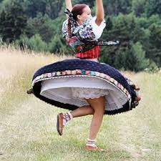
2.
Stojí vojak na varte, na varte,
v roztrhanom kabáte, kabáte,
od večera do rána, do rána,
rosa naňho padala, padala.
[:Tralalala,...:]

3.
Dobil cigán cigánku, cigánku,
po zelenom župánku, župánku
a cigánka cigáňa, cigáňa,
po zadečku vidlama, vidlama.
[:Tralalala,...:]

4.
Mala som ja rukávce, rukávce,
dala som ich cigánce, cigánce,
ciganečka cigánka, cigánka,
vyčaruj mi synečka, synečka.
[:Tralalala,...:]

